淡江時報 第 1142 期
陳彥翎籲重視海洋永續 讓海好有魚
學校要聞
【林靖諺淡水校園報導】環安中心5月5日下午2時在驚聲國際會議廳舉辦環境教育講座，邀請海好工作室環境教育講師陳彥翎，主講「永續海洋之海好有魚」，近70人到場聆聽。

陳彥翎提到自己身為自由環境工作者，透過生態數據調查、日文口譯與日本交流、平面設計與插圖等工作，推廣並落實環境教育。接著說明漁業可分為漁撈業、水產增殖業、水產製造業，其中漁業又細分為沿岸、近海、遠洋、養殖，她認為「早期漁業是辛苦且高危險的職業」，如今雖技術經過不斷演進越來越進步，依然是高風險行業。陳彥翎提到魚撈業中，有漁法三要素「找魚／探魚、集魚、捕魚」，網漁具的種類則有千萬種，包括流刺網、三層刺網、拖網類等，其中三層刺網雖被政府限制使用，依然無法被完全禁止。

「一午、二鯧 三鮸、四嘉鱲」，陳彥翎分享大家過去會以俗諺判斷魚的好吃與否，並指出櫻花蝦、小魚乾、海苔的鈣質，其實都比魩仔魚還多，顛覆大家認知。如今人們要面對海洋污染、全球暖化及氣候變遷，魚越來越少的同時，生存環境也受到極大影響，切開魚甚至能看到瓶蓋、蔬菜梗、子彈等物，真正落實保育並不容易，「利用資源的人，也能是永續與保育的推手。」最後她特別提醒，選購海鮮前可參考《臺灣海鮮選擇指南》列舉之紅燈（避免食用）、黃燈（斟酌食用）、綠燈（建議食用）魚種，並遵守「三選三減三不」原則，強調「沒有永續的漁法，只有永續的意識」，希望大家共同維護海洋永續。

資產組組員林芷芸認為最令她驚訝的是魩仔魚由三種小魚組成，最震撼的是魚類體內竟然發現子彈，對海洋生態真的很不好，讓她有了去淨灘的想法。
2022/05/08

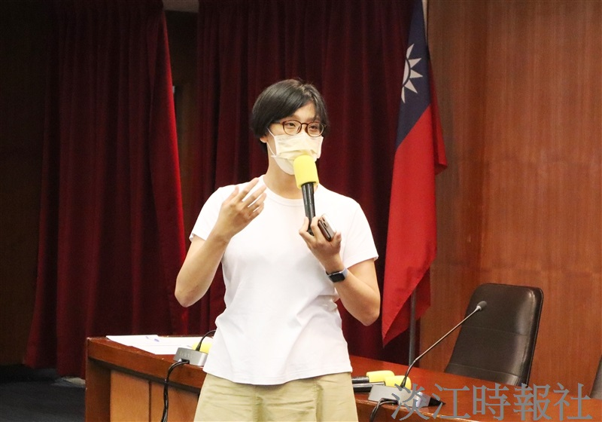
5/5（四）1400-1600環安中心舉辦環境教育講座，主題：永續海洋之海好有魚，主講人：海好工作室環境教育講師陳彥翎

